Bệnh tay chân miệng là gì? Dấu hiệu và cách phòng bệnh hiệu quả!
Bệnh Tay-Chân-Miệng là gì?
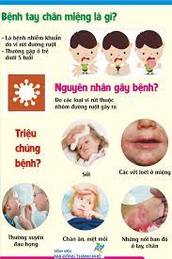
- Bệnh tay chân miệng là dạng bệnh truyền nhiễm lây từ người sang người, dễ gây thành dịch, do vi rút đường ruột gây ra. Hai nhóm tác nhân gây bệnh chân tay miệng thường gặp là Coxsackie virus A16 và Enterovirus 71 (EV71). Biểu hiện chính là tổn thương da, niêm mạc dưới dạng phỏng nước ở các vị trí đặc biệt như niêm mạc miệng, lòng bàn tay, lòng bàn chân, mông, gối. Bệnh chân tay miệng có thể gây nhiều biến chứng nguy hiểm như viêm não-màng não, viêm cơ tim, phù phổi cấp dẫn đến tử vong nếu không được phát hiện sớm và xử trí kịp thời. Các trường hợp biến chứng nặng thường do EV71.
- Bệnh tay chân miệng gặp rải rác quanh năm ở hầu hết các địa phương . ĐẶC BIỆT tại các tỉnh phía Nam, dịch bệnh có xu hướng tăng cao vào hai thời điểm từ tháng 3 đến tháng 5 và từ tháng 9 đến tháng 12 hàng năm.
- Bệnh tay chân miệng lây chủ yếu theo đường tiêu hoá. Nguồn lây chính từ nước bọt, nước mũi, phỏng nước và phân… của trẻ nhiễm bệnh.
- Bệnh tay chân miệng thường gặp ở trẻ dưới 5 tuổi, đặc biệt tập trung ở nhóm tuổi dưới 3 tuổi. Người lớn cũng có thể mắc bệnh. Các yếu tố sinh hoạt tập thể như trẻ đi học tại nhà trẻ, mẫu giáo là các yếu tố nguy cơ lây truyền bệnh chân tay miệng, đặc biệt là trong các đợt bùng phát.
Dấu hiệu của bệnh chân tay miệng:
Dấu hiệu bệnh chân tay miệng ở trẻ em thường thấy là sốt nhẹ, chán ăn, mệt mỏi, đau họng, ho, đau bụng, nổi ban đỏ trên da…
- Nổi ban trên da: Đây là dấu hiệu đặc trưng thường gặp khi trẻ bị chân tay miệng. Trong 1-2 ngày khi phát bệnh, trẻ sẽ có những nốt hồng ban đường kính vài mm nổi trên nền da bình thường, sau đó trở thành bọng nước.
Những ban đỏ này xuất hiện nhiều ở ngón tay, lòng bàn tay, lòng bàn chân, mông. Những nốt ban có kích thước từ 2-5mm ở giữa có màu xám sẫm và có hình bầu dục.
Dấu hiệu nổi ban trên da bé thường không đau, không ngứa và có thể kéo dài tới 10 ngày.
- Loét miệng: Khi các ban đỏ xuất hiện quanh miệng sẽ gây loét miệng. Những vết loét thường có đường kính từ 4-8mm và ở trong miệng, trên lưỡi và vòm miệng của trẻ khiến bé gặp khó khăn khi nuốt. Với những dấu hiệu bệnh chân tay miệng này nhiều cha mẹ lầm tưởng bé bị viêm loét miệng thông thường.Tuy nhiên, cha mẹ cần hết sức lưu ý với những biểu hiện này, cần đưa trẻ tới cơ sở y tế để chẩn đoán chính xác bệnh.

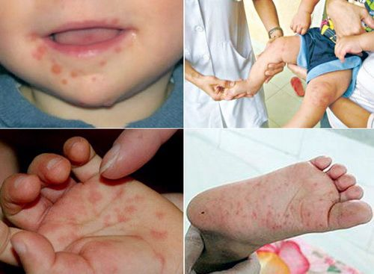
Điều trị bệnh tay chân miệng
Cần đưa bệnh nhân đến khám và điều trị tại các cơ sở y tế chuyên khoa da liễu hoặc truyền nhiễm, không được tự mua thuốc điều trị để tránh các biến chứng.
Hiện không có thuốc đặc hiệu diệt virus gây bệnh tay chân miệng. Các biện pháp điều trị chủ yếu là chăm sóc bệnh nhân. Cho bệnh nhân dùng các loại thuốc hạ sốt, giảm đau; bù đủ nước cho bệnh nhân nếu có sốt cao. Bệnh nhân cần được ăn đủ dinh dưỡng, ăn thức ăn lỏng, dễ tiêu; vệ sinh miệng thường xuyên bằng các dung dịch sát khuẩn. Tại các thương tổn ngoài da, bôi các dung dịch sát khuẩn để tránh bội nhiễm. Khi có biến chứng viêm não, màng não, viêm cơ tim, viêm phổi phải nhập viện để có biện pháp điều trị tích cực. Nước tắm và rửa cho trẻ đều phải là nước đun sôi để ấm (Có thể dùng lá cây Hương nhu, cúc dại, rễ cây lá lốt.. - NHỮNG LOẠI LÁ CÂY CÓ TÍNH SÁT KHUẨN, CHỐNG VIÊM - đun nước tắm cho trẻ sẽ tốt hơn rất nhiều)
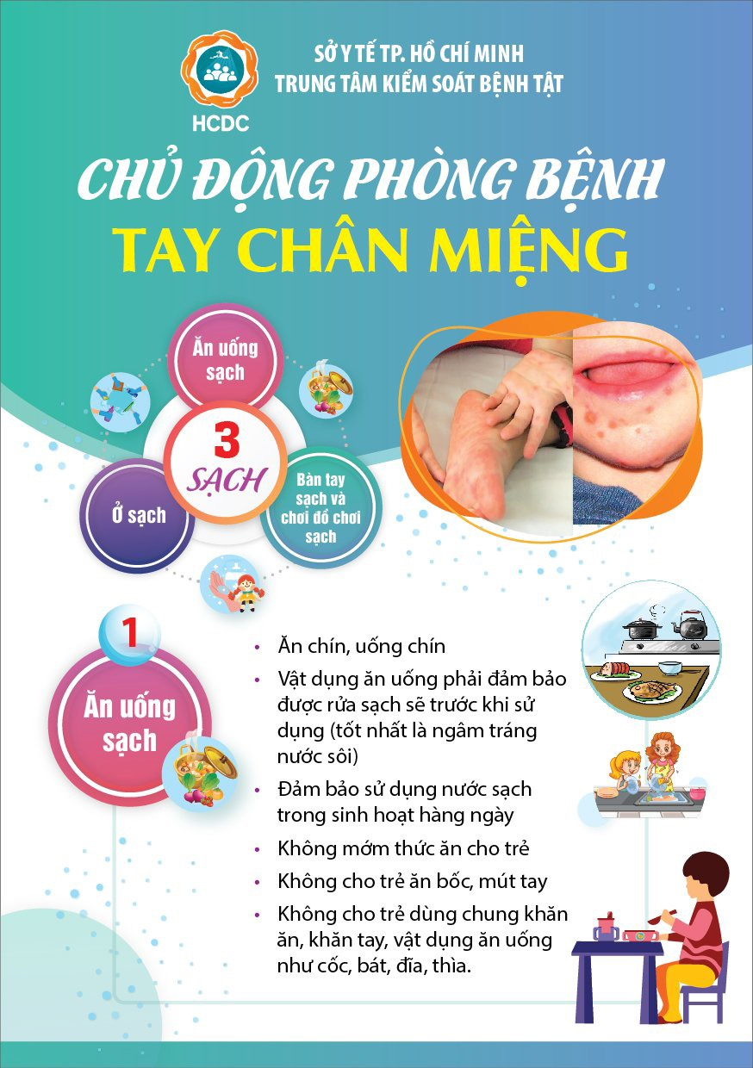
Biện pháp phòng ngừa bệnh chân tay miệng hiệu quả
Hiện tại vẫn chưa có vaccin phòng bệnh chân tay miệng. Trong vùng dịch tay chân miệng, biện pháp hữu hiệu nhất để khống chế dịch là phòng lây lan bệnh sang người lành. Các biện pháp phòng ngừa là:
- Chăm sóc trẻ chế độ ăn đều đặn, đủ chất cho trẻ, vệ sinh cá nhân sạch sẽ đúng cách, giữ gìn môi trường vui chơi, nghỉ ngơi của trẻ thông thoáng sạch sẽ, tăng cường sức đề kháng và hệ miễn dịch cho trẻ bằng các loại nước hoa quả tự nhiên, các vi chất dinh dưỡng thiết yếu, thực phẩm bảo vệ sức khỏe vitaminmama siberian và vitaminmama omega3 – softgels - giúp hệ miễn dịch đường ruột, hệ tiêu hóa của trẻ khỏe mạnh
- Người lành, nhất là trẻ em, người lớn đều nên hạn chế tiếp xúc với bệnh nhân nếu không thực sự cần thiết.
- Sau khi chăm sóc bệnh nhân, cần rửa tay kỹ với xà phòng.
- Không được chọc vỡ các mụn nước bọng nước trên da bệnh nhân.
- Giặt các đồ dùng của bệnh nhân và lau phòng ở của bệnh nhân bằng các dung dịch sát khuẩn có chlor.
- Cần theo dõi chặt chẽ những trẻ có biểu hiện sốt trong vùng có dịch tay chân miệng.
- Cho trẻ nghỉ học cho đến khi khỏi bệnh.
Những biện pháp phòng bệnh tay chân miệng
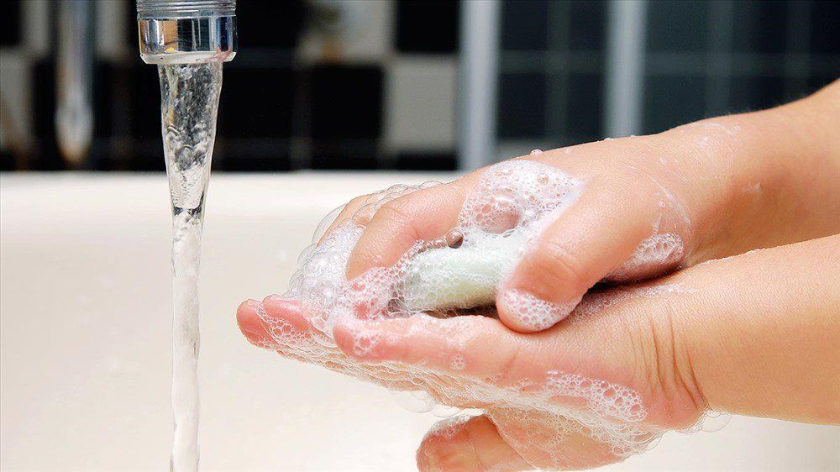

Vệ sinh tay sạch sẽ với xà phòng
- Rửa tay sạch sẽ với xà phòng trước khi nấu ăn và ăn uống, trước khi cho trẻ ăn, sau khi dùng nhà vệ sinh và sau khi thay tã cho trẻ, đặc biệt chú ý vệ sinh sau khi tiếp xúc với các bọng nước;
- Làm sạch môi trường và các vật dụng dễ bị ô nhiễm (bao gồm đồ chơi, bàn ghế, tay nắm cửa,...) với nước (và xà phòng nếu có thể), sau đó khử trùng bằng các chất tẩy rửa thông thường và rửa lại một lần nữa;
- Tránh các hành vi tiếp xúc gần (như ôm, hôn, dùng chung đồ dùng) với các bệnh nhi khác cũng là một cách để phòng bệnh tay chân miệng;
- Khi đã mắc bệnh, tạm thời không cho trẻ đi mẫu giáo, nhà trẻ, trường học hoặc những nơi đông người cho tới khi các triệu chứng bệnh tay chân miệng ở trẻ em đã khỏi hẳn;
- Theo dõi chặt chẽ tình trạng bệnh và đưa trẻ đến bệnh viện để được chăm sóc y tế kịp thời nếu nhận thấy triệu chứng sốt cao, li bì, mất tỉnh táo;
- Chú ý che miệng và mũi khi hắt hơi và ho, sau đó vệ sinh tay bằng nước và xà phòng;
- Xử lý khăn giấy và tã lót đã sử dụng bằng việc thải bỏ rác đúng cách, tránh thải bừa bãi ra môi trường chung;
- Thường xuyên vệ sinh nhà cửa, sân vườn, nơi vui chơi của trẻ sạch sẽ.
Các biện pháp làm sạch đồ chơi cho trẻ?
Đối với đồ chơi chung (tại nhà trẻ, trường học), nên tiến hành khử trùng hàng ngày hoặc mỗi buổi. Rửa đồ chơi với xà bông, nước, khử trùng bằng các chất tẩy rửa, tráng lại nước và lau bằng khăn sát trùng.
Với đồ chơi rửa được trong nước:
- Ngâm (bằng nước ấm) với xà phòng, rửa lại bằng nước sạch, hong khô;
- Hoặc ngâm trong dung dịch thuốc tẩy đã pha loãng với tỷ lệ 1:50, tráng lại với nước và hong khô; hoặc ngâm với dung dịch sát khuẩn Cloramin B dạng bột thông thường liều lượng sử dụng 0,1g/10 lít nước. Hoặc lau bề mặt bằng gạc cồn.
Với đồ chơi không rửa được bằng nước, có thể lau bằng gạc cồn, lưu ý các góc, hốc cạnh, chỗ nứt.
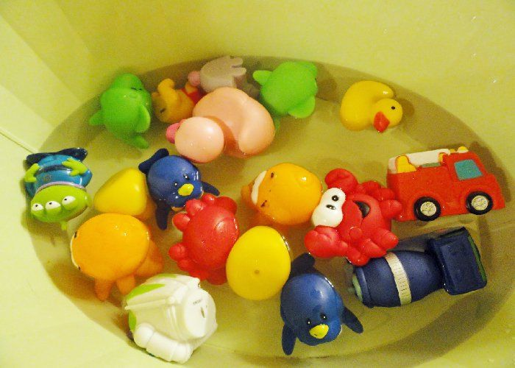

Những lưu ý cho người chăm sóc trẻ trong phòng chống bệnh tay chân miệng
- Để phòng bệnh tay chân miệng, việc vệ sinh cá nhân và vệ sinh môi trường là vô cùng quan trọng;
- Cần thực hiện vệ sinh cá nhân cho trẻ hàng ngày và vệ sinh đúng cách, nhất là trước và sau khi tiếp xúc với trẻ;
- Đối với trẻ đã mắc bệnh: Cần giặt sạch quần áo, tã lót, khăn mặt của trẻ sau đó ngâm qua với nước sôi hoặc dung dịch cloramin B. Cần tách riêng, không giặt chung quần áo của trẻ bệnh với các trẻ khác;
- Các hộ gia đình, nhà trẻ, trường mẫu giáo cần thường xuyên lau sạch các bề mặt, vật dụng mà bé tiếp xúc hằng ngày, như sàn nhà, tường, đồ chơi, dụng cụ học tập, mặt bàn, ghế, tay nắm cửa, tay vịn cầu thang bằng xà phòng hoặc những chất tẩy rửa thông thường. Cần tập cho bé thói quen rửa tay thường xuyên và đúng cách bằng xà phòng trước khi ăn và sau khi đi vệ sinh;
- Tuyệt đối không được mớm cơm, mớm thức ăn cho trẻ, không dùng tay bốc thức ăn trực tiếp cho trẻ. Dạy trẻ không ăn bốc, không mút tay, không đưa đồ chơi lên miệng để ngậm mút.
- Hạn chế cho trẻ dùng chung khăn ăn, khăn tay, dùng những vật dụng ăn uống như cốc, bát, đĩa, thìa, đồ chơi chưa được vệ sinh và khử khuẩn;
- Nên cho trẻ đi ngoài vào bô, chậu có sẵn chất diệt khuẩn như cloraminB. Phân của bệnh nhân tay chân miệng cần được xử lý tốt, tránh thải trực tiếp ra môi trường xung quanh;
- Nhà vệ sinh của những gia đình có người mắc bệnh tay chân miệng cần thường xuyên vệ sinh sạch sẽ, lau chùi bằng xà phòng và nước sát khuẩn.
